河南省建设工程质量监督检测行业协会
文件
河南省建设监理协会

豫建检协〔2025〕23号

关于开展建设工程领域见证员、取样员、
送样员线上培训的通知

各会员单位、相关机构及其他从业人员：
为了增强见证员、取样员、送样员的专业知识和技能，规范见证、取样、送样行为，提高见证员、送样员、取样员的业务水平和职业道德素养，确保工程材料见证取样与送检工作的规范性和准确性，根据相关法律法规及规范要求，河南省建设工程质量监督检测行业协会、河南省建设监理协会，决定2025年5月份联合组织开展见证员、取样员、送样员专项线上培训，现将相关事宜通知如下：
一、培训对象
1.建设工程项目中从事见证取样工作的见证员；
2.负责试样送检的送样员；
3.在施工现场进行取样的取样员；
4.各建设、施工、监理单位相关人员及其他有意向从事该岗位的人员。
二、报名条件
具有相关专业，年满18周岁，男、女年龄在法定退休年龄内均可报名。
三、培训费用、报名缴费时间及方式
培训费用：500元/人。
报名缴费时间及方式
（1)报名缴费时间2025年5月15日－5月27日
（2）报名缴费方式
机构报名缴费方式:登录协会网站，网址：http://www.hnjsgczljdjc.com；
公对公转账至协会账户（转账时请注明培训费）
账户名：河南省建设工程质量监督检测行业协会
账 号：41001523013050200939
开户行：建行郑州金水支行营业部。
个人报名缴费方式：
扫下方个人学习二维码缴费报名学习，同时将个人报名信息发至会员服务部邮箱：jcxhhyfwb@163.com，详见附表三。
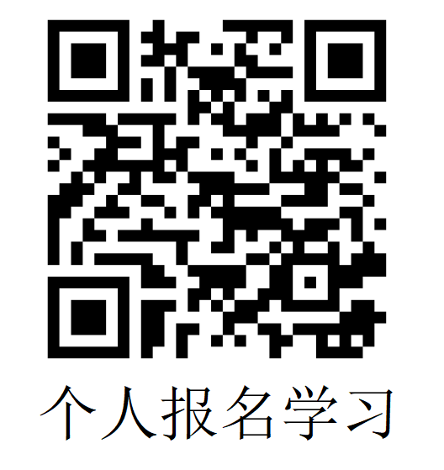
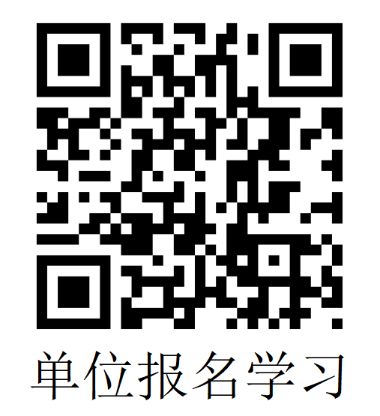
四、培训方式、培训时间、考试时间
1.培训方式：直播+回放
2.培训时间：直播时间5月28日－5月29日，回放截止时间6月5日，考试时间6月6日，详见附表二2025年见证员、取样员、送样员培训时间安排表。
五、培训讲师
朱海群：高级工程师，注册监理工程师、河南省建筑职业技术学院教师，国家级资质认定评审员、省级资质认定主任评审员、省级资质认定内审员教师，河南省认证认可协会理事。
六、培训内容
（一）基础知识
1.相关法律法规，规章；
2.见证员、取样员、送样员岗位职责；
3.见证员、取样员、送样员应具备的基本能力；
4.见证记录、取样记录、送样记录的基本要求。
（二）专业知识
1.施工现场需要见证取送样的主要材料；

2.主要材料的必检项目、取样依据、取样数量、代表批量、取（制）样方法。
七、培训证书
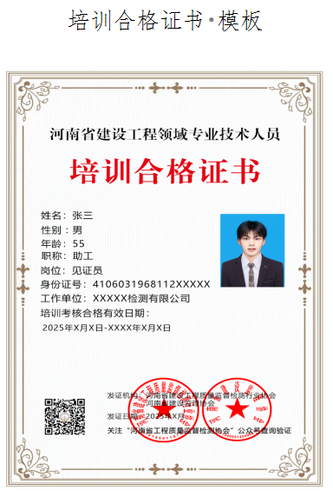
完成全部培训课程并通过考核的人员，河南省建设工程质量监督检测行业协会、河南省建设监理协会联合发放见证员、送样员、取样员培训合格电子证书，该证书可作为从业人员上岗和执业的资格证明。

八、注意事项
1.此次培训为线上直播，为确保培训人员按时参加学习，学员报名时的手机号应为本人微信绑定的手机号。
2.学员应按要求提前注册认证，扫码参加学习，为不影响证书发放，扫码后的个人信息采集请正确填写。
3.报名单位及相关人员应按要求填写附表一2025年见证员、送样员、取样员培训报名缴费确认回执表，并将转账凭证（注明培训费）和附表一发至协会指定邮箱。个人报名应按附表三填写，并连同学历证、职称证、个人照片（标准2寸照片，不超过500kb）等电子版发至协会指定邮箱。
协会邮箱：jcxhhyfwb@163.com。
九、联系电话
1.培训业务咨询
会员服务部：0371-63863829
周老师：15138949509 时老师：13603829155
2.缴费咨询
综合办公室：0371-65280218 胡老师：15837164302
3.报名咨询
行业发展部：0371-63863837 王老师：18738170338

附件：
1.2025年见证员、取样员、送样员培训报名缴费确认回执表
2.2025年见证员、取样员、送样员培训课程安排表
3.2025年见证员、取样员、送样员培训报名信息回执表

河南省建设工程质量监督检测行业协会
河南省建设监理协会

2025年5月15日

附件：
附表一
2025年见证员、取样员、送样员培训报名缴费确认回执表
报名单位： 联系人： 联系电话：
缴费人数（个）
缴费金额（元）
开发票详情（默认普票）
开票名称（必填）：
税号（必填）：
开户行及账号（选填）：
地址、电话（选填）：
收发票人手机号及邮箱号（必填）：

说明：1.培训费请转账至协会账号,协会开户名称：河南省建设工程质量监督检测行业协会
开户行：建行郑州金水支行营业部；
协会银行账号：41001523013050200939；
2.转账时请注明:2025年见证员、送样员、取样员培训费；若个人转账请备注单位名称；
3.会员服务部邮箱：jcxhhyfwb@163.com.
附表二
2025年见证员、取样员、送样员培训课程安排表
2025年5月28日-6月6日
培训科目 | 见证员、取样员、送样员 |  | 直播时间：5月28日－5月30日
培训时间 |  | 讲课内容 | 讲课老师
5月28日 | 上午：9:00-12:00 | 相关法律法规，规章；见证员、取样员、送样员岗位职责。 | 朱海群
5月28日 | 下午：15:00-18:00 | 见证员、取样员、送样员应具备的基本能力；  见证记录、取样记录、送样记录的基本要求。 | 朱海群
5月29日 | 上午：9:00-12:00 | 施工现场需要见证取送样的主要材料 | 朱海群
5月29日 | 下午：15:00-18:00 | 主要材料的必检项目、取样依据、取样数量、代表批量、取（制）样方法。 | 朱海群
5月30日 | 上午：9:00-11:00 | 线上直播答疑 | 朱海群
6月6日 | 线上考试：9:00-11:00 | 题型：单选题、多选题、判断题。 | 朱海群
备注：回放时间5月28日—6月5日
附表三
2025年见证员、取样员、送样员培训报名信息回执表
2025年 月 日
序号 | 省辖市 | 姓名 | 性别 | 年龄 | 学历 | 专业 | 技术职称 | 工作单位 | 身份证号 | 联系电话 | 岗位
说明：若报名培训人员培训前没有工作单位，表中"工作单位"应填写"无"。

